Класс: _5 класс_ Дата проведения: ________
Тема: Дробные числа.
Цель урока: Сформировать понятия дроби, числитель и знаменательдроби.
Задачи урока:
- образовательные сформировать представление об обыкновенных дробях; научится понимать, что показывает числитель и знаменатель дроби;
- воспитательные: создать условия для положительной мотивации при изучении математики, используя разнообразные приемы деятельности; формирование системы взглядов на мир, воспитание дисциплины, аккуратности, настойчивости, усидчивости;
- развивающие: развить умение строить самостоятельные высказывания в устной и письменной форме; развить мышление, памяти, внимания, наблюдательности.
Тип урока: урок «открытия» новых знаний
Форма урока: коллективная, индивидуальная.
Методы обучения: словесные, наглядные, практические.
Оборудование: раздаточный материал, карточки, учебник В. Д. Герасимов и другие, «Математика 5 класс», 2022г.

Ход урока
1. Организационный момент.
Проверить наличие тетради, дневника, учебника, ручки.
Записываем число, классная работа, тема урока.
Проверяем правильность и осознанность выполнения домашней работы.
2. Изучение нового материала.
На сегодняшний день мы с вами в своей практической деятельности использовали только натуральные числа, т. е. числа с помощью которых мы могли вести подсчет целого числа различных предметов. Но не всегда различные величины (массу, измерения расстояний, время) можно выразить натуральным числом. Иногда приходится учитывать и доли, части величин.
Мы не раз с вами слышали изречения, как полведра воды, полчаса, треть пути, четверть пирога и т.д. Это есть примеры дробных чисел или дробей, с которыми мы с вами сегодня познакомимся.
Как же получаются и записываются дроби?
- Разделим круг на 5 равных частей (на 5 равных долей) и две части закрасим, рисунок 1. Как записать какая часть круга закрашена?

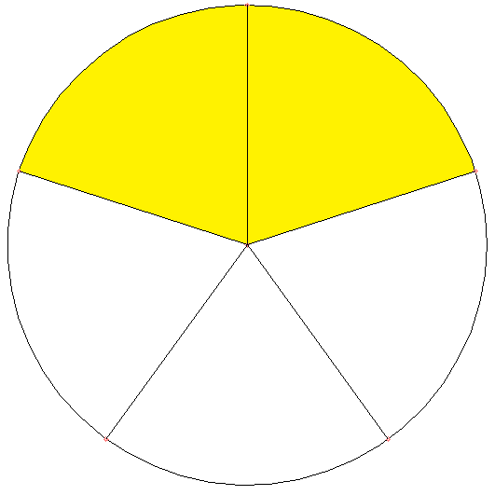
Для этого мы, число, показывающее на сколько равных частей (долей) поделен круг, запишем под чертой, а число, показывающее сколько частей закрасили, запишем над чертой. Это значит, что под чертой будет записано число 5, а над чертой – 2. Таким образом, получим, что закрасили $\frac{2}{5}$ круга. Читается: «две пятых» круга.

$\frac{2}{5}$ — это и есть дробь или дробное число.

Важно знать:

Число, записанное под чертой дроби, показывает, на сколько равных частей (долей) разделили предмет (что – либо целое). Оно называется знаменателем дроби, то есть 5 – знаменатель дроби.

Число, записанное над чертой дроби, показывает, сколько таких частей взяли. Оно называется числителем дроби, то есть 2 – числитель.
Черту эту называют – дробной чертой.
Значит половину чего- либо мы покажем дробью - $\frac{1}{2}$ (читается – «одна вторая»), а третью часть чего – либо мы покажем дробью - $\frac{1}{3}$ (читается – «одна третья»), четвертую часть покажем дробью - $\frac{1}{4}$ (читается «одна четвертая»).

а) Ребята, прочитайте обыкновенные дроби, которые вы видите на доске, назовите числитель и знаменатель: $\frac{1}{5}$ ; $\frac{2}{7}$ ; $\frac{4}{9}$ ; $\frac{15}{23}$ $; \frac{7}{100}$ ; $\frac{13}{140}$.

б) Давайте вместе определим, какая часть фигуры закрашена (и не закрашена) и запишем это в виде соответствующей дроби. (Карточки лежат на парте у учащихся)

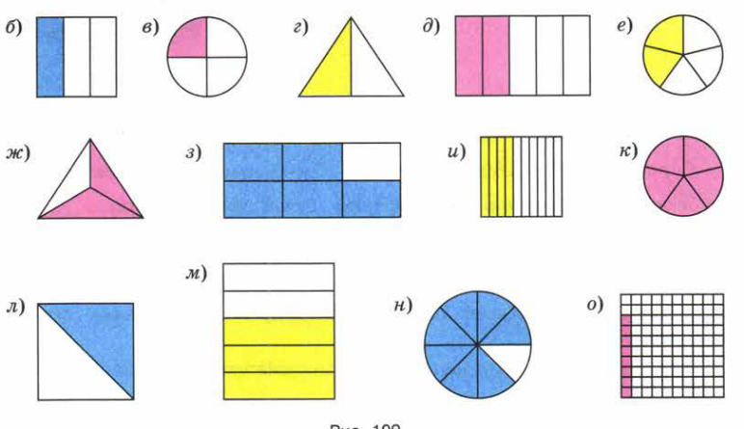

Дроби, которые мы сегодня рассмотрели, называются обыкновенными.

Вашему вниманию предлагаются исторические сведения о появлении слова «дробь».
В русском языке слово «дробь» появилось в VIII веке, оно происходит от глагола «дробить» - разбивать, ломать на части. В первых учебниках математики (в VIII веке) дроби так и назывались – «ломаные числа». У других народов название дроби также связано с глаголами «ломать», «разбивать», «раздроблять».
Современное обозначение дробей берет свое начало в Древней Индии; его стали использовать и арабы, а от них в XII – XIV веках оно было заимствовано европейцами. Вначале в записи дробей не использовалась дробная черта; например, числа записывались так: Черта дроби стала постоянно использоваться лишь около 300 лет тому назад. Первым европейским ученым, который стал использовать и распространять современную запись дробей, был итальянский купец и путешественник, сын городского писаря Фибоначчи (Леонардо Пизанский) в 1202 г. Он ввел слово «дробь». Названия «числитель» и «знаменатель» ввел в XIII веке Максим Плануд – греческий монах, ученый-математик.
3. Физкультминутка.
А теперь представим, детки,
Будто руки наши – ветки.
Покачаем ими дружно,
Словно ветер дует южный.
Ветер стих. Вздохнули дружно.
Нам урок продолжить нужно.
Подравнялись, тихо сели
И на доску посмотрели.

4. Практическая часть урока.
а) Попробуйте теперь каждый из вас самостоятельно закрасить часть фигуры, предложенной. (Каждому ученику даётся)
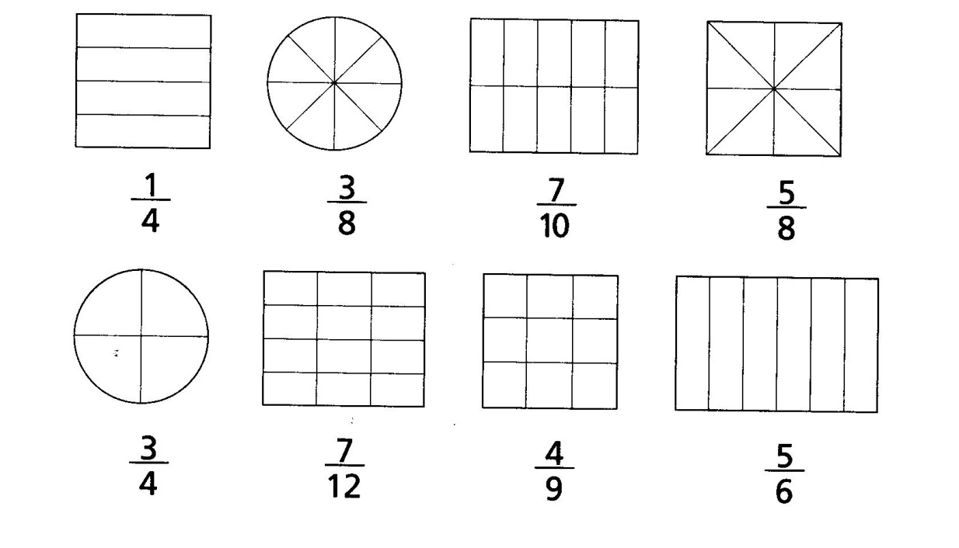
б) Начертите квадрат со стороной 4 см. Разделите его на 4 равные части. Закрасьте $\frac{3}{4}$ квадрата. (Учитывать количество способов деления квадрата на части)
в) Под диктовку учителя запишите следующие дроби: $\frac{12}{17};$ $\frac{1}{7} ; \frac{21}{27};$ $\frac{3}{50}$; $\frac{17}{100}$; $\frac{33}{200} .$
(Один ученик выполняет это задание у доски с обратной стороны)
г) Начертите произвольный прямоугольник. Закрасьте $\frac{3}{5}$ прямоугольника. Какая часть прямоугольника осталась незакрашенной? Запишите ответ.
(Один ученик выполняет это задание у доски с обратной стороны)
д) Ответьте устно на вопросы:
- Торт разрезан на 7 равных кусков. Миша и Лена съели по одному кусочку. Какую часть торта съели? Какая часть торта осталась?
- Какую часть суток составляют 8 часов?
3. В вазе лежат 5 бананов и 4 апельсина. Какую часть составляют бананы от всех фруктов? Какую часть яблоки составляют от всех фруктов?
д) Решить задания из учебника: № 3, 4, 5. Глава 3, § 1, № 20 - 23. (Герасимов В.Д. и другие)
5. Подведение итогов урока
- С каким понятием мы познакомились сегодня на уроке?
- Что такое доля?
- Какие дроби называют обыкновенными? Приведите примеры обыкновенных дробей.
- Как называется число, которое пишут над дробной чертой? Как называется число, которое пишут под дробной чертой?
- Что показывают числитель и знаменатель дроби?
- Какую часть фигуры составляет закрашенная часть? (Изображение на доске)

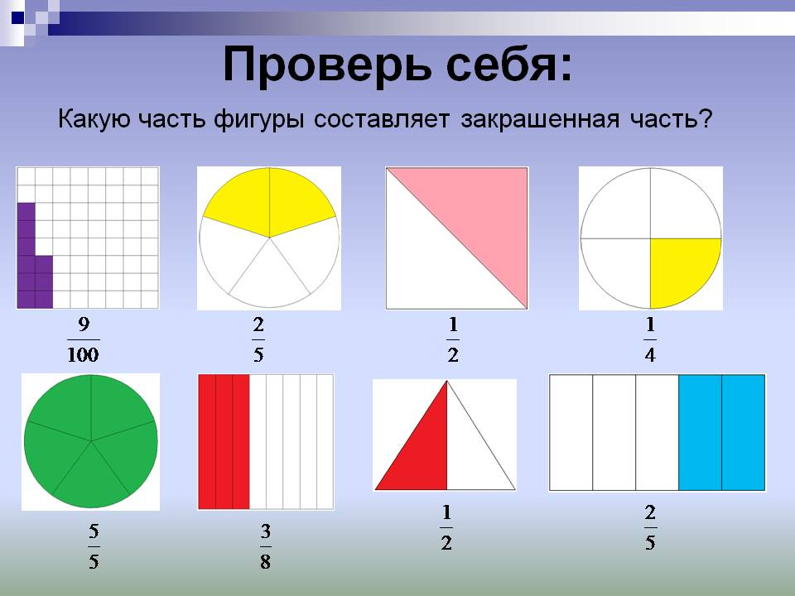

6. Комментирование и выставление отметок

7. Домашнее задание. Глава 3, § 1, № 20 - 23. (Герасимов В.Д. и другие)

Приложение

